della Commissione formazione e cultura
sulla mozione 20 febbraio 2019 presentata da Luigi Canepa e Claudio Franscella per il Gruppo PPD+GG (ripresa da Maurizio Agustoni) “Per migliorare l’attrattiva degli studi di ingegneria per gli studenti ticinesi”
(vedi messaggio 13 novembre 2019 n. 7749)

SOMMARIO
1. Introduzione 2
2. Le richieste della mozione 2
3. La posizione del Consiglio di Stato (M7749) 2
4. Approfondimenti commissionali 3
4.1 Audizione dei mozionanti 3
4.2 Audizione del direttore della SUPSI 3
4.3 Altri approfondimenti 10
4.3.1 Dati sulla carenza di ingegneri 10
4.3.2 Parere della Conferenza delle Associazioni Tecniche del Canton Ticino (CAT) 11
4.3.3 Informazioni generali relative alla formazione SUPSI in ingegneria civile 13
4.4 Considerazioni della Commissione 14
5. Conclusioni 15

- Introduzione
La mozione solleva la problematica della mancanza di professioniste e professionisti dell’ingegneria civile sul nostro territorio ed estende alcune proposte implementabili a livello cantonale con lo scopo di aumentare la popolarità delle professioni in questo ambito.

- Le richieste della mozione
La mozione in oggetto chiede al Consiglio di Stato di mettere in atto due misure per facilitare e incrementare l’accesso alla Scuola universitaria professionale della Svizzera italiana (SUPSI) da parte di studenti con maturità liceale interessati a qualificarsi quali ingeneri civili presso il Dipartimento ambiente, costruzioni e design (DACD), in particolare:
- di eliminare l'anno "passerella" sostituendolo eventualmente con moduli pratici da introdurre durante l'anno in modo da non "perdere" un anno intero come succede attualmente;
- di assicurare un'informazione capillare agli studenti delle scuole medie, delle scuole medie superiori e delle scuole professionali sulle formazioni ingegneristiche e sugli sbocchi lavorativi.

- La posizione del Consiglio di Stato (M7749)
Il Consiglio di Stato risponde alla mozione con il messaggio n. 7749 presentato in data
13 novembre 2019. Dopo una breve presentazione del sistema attraverso il quale vengono formate le ingegnere e gli ingegneri nel nostro paese, in merito alle due richieste si esprime come segue:
- Eliminazione dell’anno “passerella”: si invita a respingere la proposta, in quanto contraria alle disposizioni federali vigenti (i criteri di accesso alle Scuole Universitarie Professionali (SUP) sono stabiliti dall’Ordinanza federale del Dipartimento federale dell’economia, della formazione e della ricerca (DEFR) del 2 settembre 2005 e prevedono che “I titolari di un attestato di maturità federale o riconosciuto a livello federale sono ammessi senza esame se sono in grado di comprovare un’esperienza lavorativa di almeno un anno”) e perché l’anno in questione è ritenuto estremamente importante sia dal DACD, che offre il percorso formativo SUP in ingegneria civile in Ticino, sia dalle studentesse e dagli studenti stessi.
- Assicurare un’informazione capillare sulle formazioni ingegneristiche e sugli sbocchi lavorativi: si invita a ritenere evasa la proposta, assicurando che sono già in corso diversi progetti e iniziative in questo senso promosse sia dall’Ufficio dell’orientamento scolastico e professionale che dalla SUPSI, confermando il proprio impegno nel continuare a sostenerle e incoraggiare.

- Approfondimenti commissionali

4.1 Audizione dei mozionanti
Per conto della Commissione formazione e cultura, le relatrici hanno incontrato i mozionanti Luigi Canepa e Claudio Franscella il 27 settembre 2021.
Entrambi i mozionanti hanno preso atto della risposta del Consiglio di Stato. Il primo firmatario ed ex deputato Luigi Canepa, forte della sua esperienza professionale, tiene comunque a ribadire la sua opinione su due punti principali:
- Carenza di ingegneri: è da 40 anni che opera nel settore dell’ingegneria civile e ha sempre osservato una carenza di ingegneri. Oggi le ditte fanno fatica a trovare soprattutto ingegneri svizzeri o ticinesi. Secondo lui il problema principale è una lacuna a livello di orientamento professionale: vengono messi in atto troppi pochi sforzi per incentivare i giovani a interessarsi alla professione di ingegnere civile. Bisognerebbe spiegare meglio in cosa consiste il mestiere di ingegnere civile, valorizzando il fatto che si tratta di una professione estremamente variegata. E il momento giusto per farlo è alla fine delle scuole medie, quando si decide se continuare la propria formazione attraverso un apprendistato oppure in una scuola media superiore.
- Anno di pratica assistita: continua a non trovare corretto che un ragazzo con maturità liceale, che a suo modo di vedere ha tutte le capacità per potersi inserire senza grossi problemi in un percorso formativo più orientato alla pratica professionale, non possa accedere direttamente al corso di laurea offerto da una SUP. Soprattutto di fronte al fatto che la frequentazione dell’anno di pratica assistita non è richiesta a qualcuno con maturità professionale ottenuta anche in ambiti non strettamente legati alla professione di ingegnere civile. Il caso emblematico è quello di un ragazzo che dopo il liceo e un primo anno di politecnico vorrebbe iscriversi alla SUPSI, ma non può accedere direttamente agli studi perché deve fare ancora un anno di pratica. Inoltre, la regola dell’anno di pratica creerebbe problemi per gli studi di ingegneria, che assumono e formano persone che dopo un anno devono tornare agli studi. L’anno passerella secondo lui rimane una barriera per chi, con una maturità liceale, vorrebbe ottenere il titolo di ingegnere presso una SUP. Per ovviare alla mancanza di esperienza pratica di questi studenti si potrebbero piuttosto organizzare dei corsi di recupero d’estate oppure durante i fine settimana.

4.2 Audizione del direttore della SUPSI
Su delega della Commissione formazione e cultura, le relatrici hanno sentito il direttore della SUPSI Franco Gervasoni in data 17 dicembre 2020.

Sui contenuti e sulle richieste della mozione, Gervasoni si esprime come segue:
- Carenza di ingegneri: la carenza di professioniste e professionisti altamente qualificati nell’ambito della costruzione è una problematica reale. La SUPSI, aumentando il numero di persone formate attraverso il bachelor in ingegneria civile proposto, potrebbe sicuramente contribuire a farvi fronte, anche se solo in certa misura. La formazione in ingegneria SUPSI, infatti, non fornisce competenze in tutti gli ambiti; le aziende, per soddisfare i loro bisogni specifici, potrebbero cercare profili altamente specializzati provenienti da altri tipi di percorsi universitari o professionali. Tuttavia, la massa critica per un potenziamento della formazione SUPSI in ingegneria civile non andrebbe cercata prioritariamente tra gli studenti che terminano il liceo o la Scuola Cantonale di Commercio, bensì tra coloro che hanno seguito un percorso di formazione professionale con maturità tecnica e in ambiti affini all’ingegneria civile. Il potenziale potrebbe essere particolarmente importante nelle scuole a tempo pieno. Infatti, se il numero di professionisti formati attraverso il percorso duale è limitato dalla disponibilità di posti di tirocinio sul mercato del lavoro, nelle scuole d’arti e mestieri questo limite non esiste. Attualmente però, questi istituti (Scuole d’Arti e Mestieri di Bellinzona e Trevano) regolano l’affluenza tramite numeri chiusi. Sarebbe necessaria una discussione approfondita sull’effettivo impatto di questi contingenti in tutti i settori dell’ingegneria in cui vi è un importante fabbisogno di manodopera qualificata.

Occorrerebbe anche riflettere su un aspetto che riguarda tutto il mercato del lavoro ticinese e quindi anche l’ambito dell’ingegneria civile. Si tratta della tendenza di sempre più giovani ticinesi a lasciare permanentemente il Ticino, evidenziata recentemente da diversi studi (1), (2). In molti casi ciò avviene dopo aver terminato una formazione accademica, il che causa una perdita di competenze importanti e preziose per l’economia ticinese. Tra le possibili ragioni si trovano le prospettive di carriera più interessanti e variegate e soprattutto salari molto più elevati rispetto a quelli offerti in Ticino. Una riflessione seria su come far fronte alla penuria di professioniste e professionisti in ambito ingegneristico non può prescindere dal considerare anche questo aspetto.

- Sensibilizzazione delle giovani generazioni verso le professioni tecniche e promozione delle formazioni tecnico-ingegneristiche: ritiene che esistano già numerosi progetti a tutti i livelli scolastici, a cui la SUPSI partecipa in maniera attiva in collaborazione con la Divisione della formazione professionale, l’Ufficio dell’orientamento scolastico e professionale e con gli altri istituti sul territorio ticinese. Si citano, in particolare:
- Matematicando: un progetto del Centro di competenze didattica della matematica (DMM, https://www.supsi.ch/dfa/ricerca/centri-competenza/ddm.html) che ha l’obiettivo di veicolare un’attitudine più positiva nei confronti della matematica e di facilitarne l’apprendimento soprattutto nelle fasce molto giovani della popolazione (http://www.matematicando.supsi.ch/)
- Promtec: un progetto portato avanti da SUPSI dal 2001 con l’obiettivo principale di promuovere le professioni tecniche tra la popolazione femminile. SI rivolge alle studentesse e agli studenti di diversi ordini scolastici (https://www.supsi.ch/diversity/ attivita/promozione-professioni-atipiche/promtec.html)
- Partecipazione ai TecDay: giornate organizzate annualmente nei licei cantonali in collaborazione con l’Accademia svizzera delle scienze tecniche, con l’obiettivo di avvicinare studentesse e studenti alle scienze tecniche e di allacciare interessanti contatti con gli specialisti di questi settori (https://www.satw.ch/it/tecday).
- Partecipazione a OrientaTI: manifestazione di orientamento organizzata ogni anno per gli allievi e allieve delle classi terze all’Università della Svizzera italiana (https://www.orientati.ch/home).
- Partecipazione campagna Nuovo futuro: un progetto di cooperazione tra scuola, mondo del lavoro e genitori che incoraggia la parità di genere nella scelta della professione e nella pianificazione di vita (https://www.nuovofuturo.ch/de/home/).
Inoltre, come ricordato nel messaggio governativo, la SUPSI promuove i suoi percorsi formativi e sensibilizza sull’importanza delle professioni tecniche attraverso numerosi eventi puntuali e la presenza sui mass media locali.
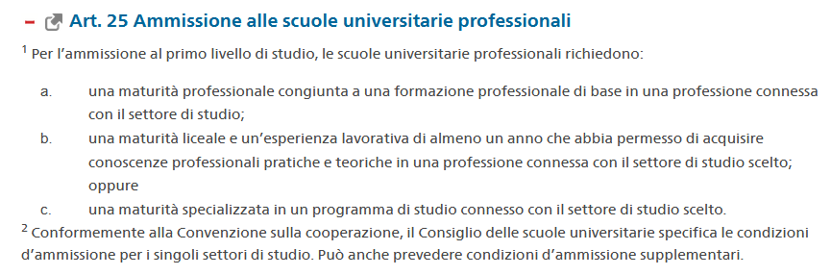
- Anno di pratica assistita: come evidenziato nella risposta del Consiglio di Stato, le disposizioni federali vigenti impongono ai titolari di maturità liceale un anno di pratica nel settore affine al percorso di studio scelto prima dell’ammissione a un bachelor SUP. La base legale specifica è la Legge federale sulla promozione e sul coordinamento del settore universitario svizzero (LPSU) e la relativa ordinanza, in particolare si riporta di seguito l’art. 25 LPSU:
Figura 1: art. 25 Legge federale sulla promozione e sul coordinamneto del settore universitario svizzero (LPSU)
Proprio per permettere l’accesso anche a chi non soddisfa ancora i requisiti definti dalla legge federale, dal 2002 la SUPSI organizza un corso denominato Anno di pratica assistito APA, destinato ai titolari di maturità liceale, della Scuola Cantonale di Commercio (SCC) o maturità professionali non affini all’ambito di studio che intendono iscriversi ai bachelor di ingegneria civile, architettura e architettura di interni. Il corso prevede inizialmente un periodo di scuola a tempo pieno di 9 settimane, che si svolge da fine settembre a fine novembre. Segue un periodo di pratica in uno studio di progettazione (in alcuni casi anche all’interno della SUPSI) di circa 9 mesi.

Il periodo di scuola a tempo pieno è fondamentale per permettere a studenti e studentesse una preparazione adeguata per interagire proficuamente nella successiva attività pratica durante gli studi. Durante le prime 7 settimane vengono affrontate nozioni base di tecnica della costruzione, disegno, tecnologia dei materiali e topografia. Durante le ultime due settimane di scuola a tempo pieno viene invece offerto un corso d’introduzione all’utilizzo del programma CAD (computer-aided design) AutoCAD, uno strumento indispensabile per poter svolgere qualsiasi professione nel campo della progettazione. Nel periodo di stage professionale si prevede che negli studi di progettazione i praticanti possano acquisire competenze pratiche in merito alla materia appresa nel periodo scolastico, in particolare per quello che riguarda l’elaborazione di piani, la gestione del cantiere e la costruzione di modelli. Durante il periodo di pratica sono previsti almeno due incontri con gli studenti, il responsabile dell’APA e il responsabile del corso di laurea (i.e. ingegneria civile, architettura o architettura d’interni).

Ad eccezione del materiale scolastico, il corso è gratuito per gli studenti residenti in Ticino e per coloro che risiedono in Cantoni firmatari degli accordi intercantonali da almeno due anni. Ai corsisti non domiciliati nel Cantone Ticino è applicata una tassa di 2700.- franchi al momento dell’iscrizione (https://www.supsi.ch/dacd/bachelor-master/anno-di-pratica-assistita-APA.html).
Dal 2012 il numero di studenti che possono frequentare l’APA è limitato a 36. Ciò per permettere alle interessate e agli interessati di poter trovare senza troppe difficoltà un posto in cui effettuare la parte pratica, requisito indispensabile per poter essere ammessi. A chi necessita di aiuto, la SUPSI fornisce supporto nella ricerca di uno studio di progettazione tramite la coordinatrice e il responsabile del corso APA, i responsabili dei corsi di laurea e il Servizio orientamento.

Come si evince dal grafico della Figura 2, il numero di studenti che hanno frequentato il corso APA a partire dalla sua introduzione ha visto un incremento costante fino al 2011, per poi stabilizzarsi a seguito dell’introduzione del numero chiuso. Si può osservare che la distribuzione di studenti nei tre curricoli a cui il corso preparatorio è dedicato è simile tra gli anni: la maggior parte di chi frequenta il corso lo fa per accedere al bachelor in architettura, mentre la proporzione di chi si orienta verso il percorso formativo di architettura d’interni è abbastanza contenuta (ad eccezione dell’anno scolastico 2019-2020). Per quanto concerne l’ingegneria civile, ogni anno il corso APA accoglie mediamente 8-10 studenti e studentesse (8.37 per la precisione, secondo la tabella riportata in (3)). Ammettendo che la totalità delle studentesse e degli studenti che hanno frequentato l’APA in ingegneria civile sia poi immatricolata nel corso di laurea corrispondente, gli stessi rappresentano circa un quarto degli ammessi annuali al bachelor di ingegneria civile (33 in media, vedi Figura 3, categoria “immatricolati”).

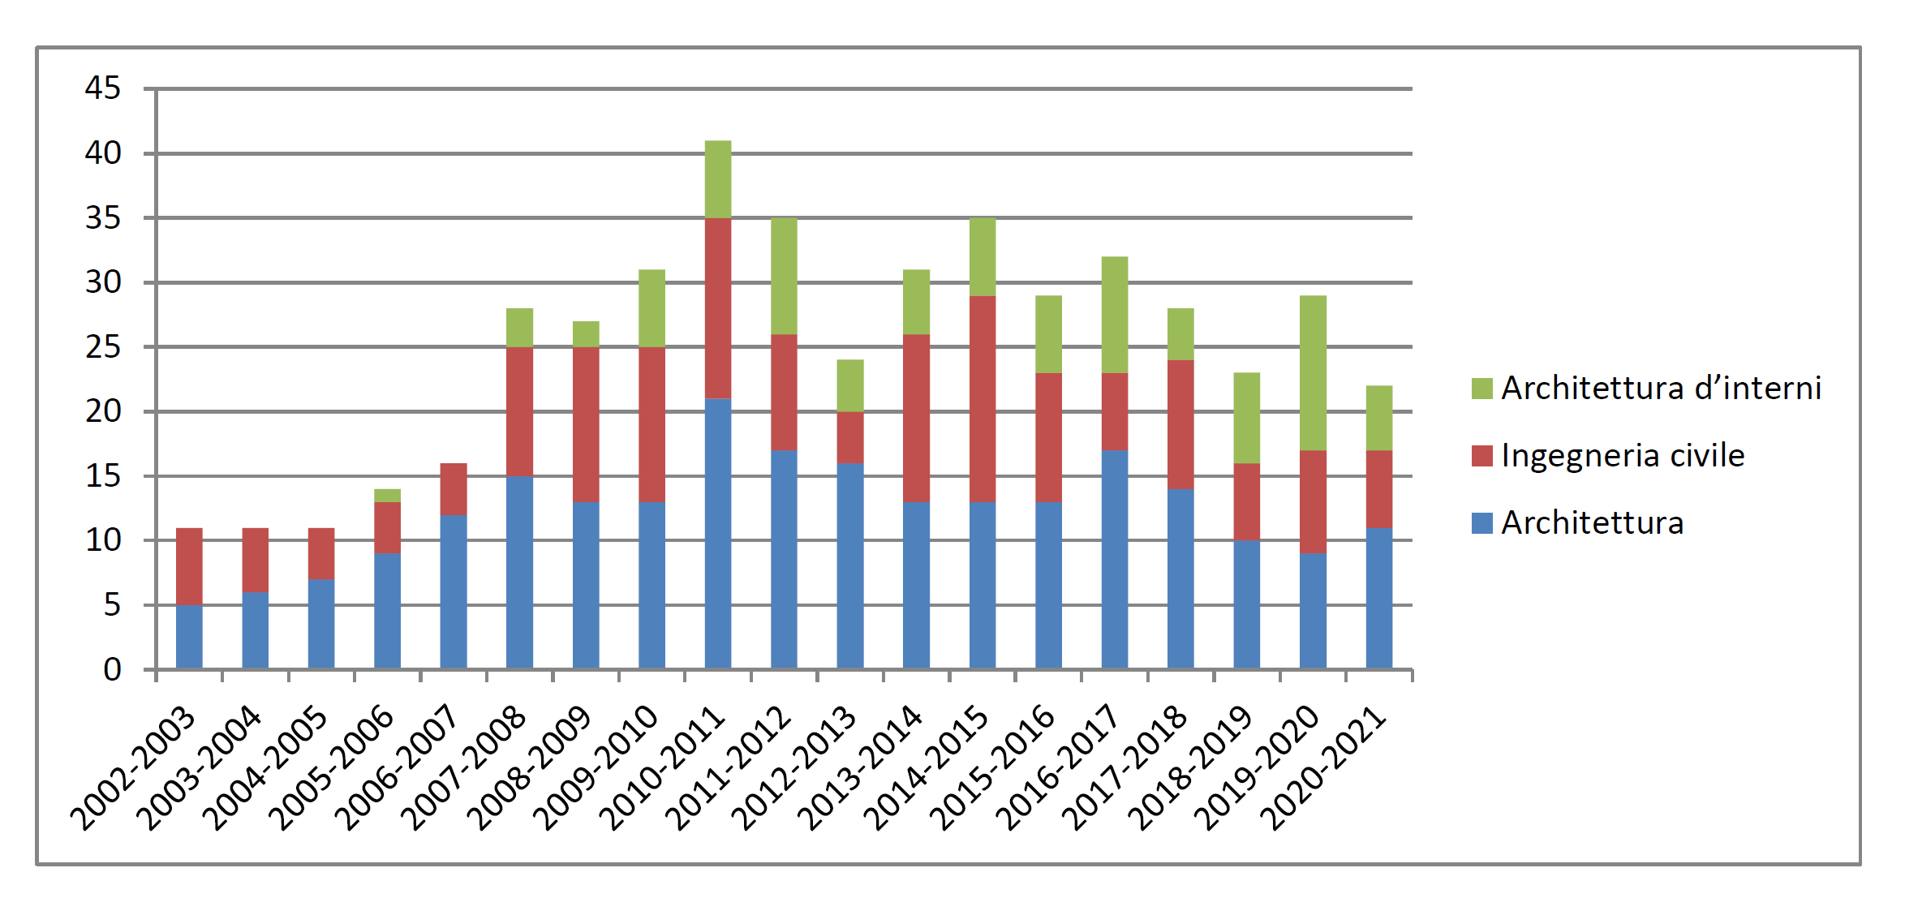
Figura 2: numero di studenti e studentesse che hanno frequentato l'Anno di Pratica Assistita (APA) alla SUPSI tra l'anno scolastico 2002-2003 e il 2020-2021 (3)

Il direttore Gervasoni ha in seguito illustrato alcune particolarità e tendenze in atto per quanto riguarda la formazione di ingegneria civile presso la SUPSI:
- Evoluzione degli iscritti e diplomati in ingegneria civile presso la SUPSI: il grafico riportato alla Figura 3 illustra il numero di iscritti, candidati, immatricolati e laureati per il corso di ingegneria civile offerto presso la SUPSI per quanto riguarda gli ultimi 5 anni (escluso l’anno scolastico 2020/2021). Non si osservano particolari tendenze se non per quanto riguarda gli iscritti (i.e. gli studenti attivi sul triennio), che sembrerebbero aver subito una diminuzione (da 149 nel 2015/2016 a 132 nel 2019/2020). Il numero di laureati è abbastanza stabile e si attesta attorno alle 20-25 unità/anno, ad eccezione dell’anno 2017/2018 in cui sono stati formati 36 ingegneri civili SUPSI.

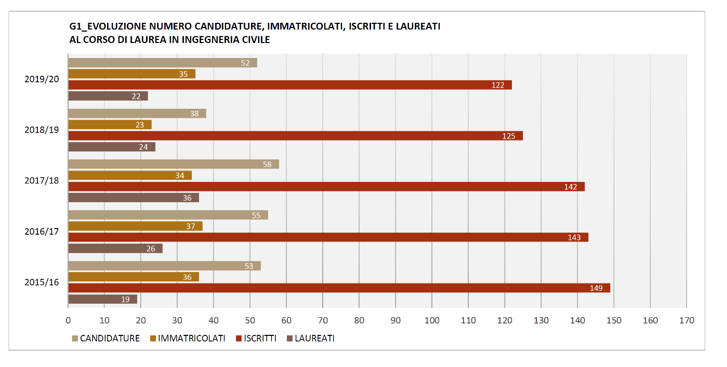
Figura 3: evoluzione del numero di iscrizioni, candidature, immatricolazioni e lauree al corso di ingegneria civile tra gli anni scolastici 2015/16 e 2019/20 (4)

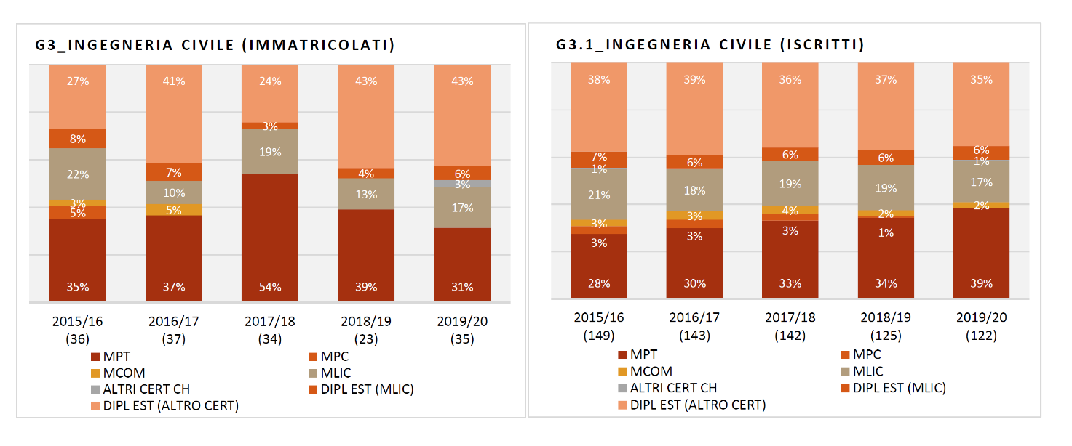
- Provenienza degli studenti che si iscrivono al bachelor in ingegneria civile: i grafici della Figura 4 illustrano la provenienza in termini di formazione precedente dei nuovi studenti ammessi al corso di ingegneria civile presso la SUPSI (immatricolati, a sinistra) e quella degli studenti attivi sul triennio (iscritti, a destra), sempre il periodo 2015/16-2019/20. Per tutti gli anni si può osservare che la maggior parte delle studentesse e degli studenti interessati al curricolo detengono una maturità professionale tecnica (MPT). Seguono le studentesse e gli studenti che hanno frequentato un percorso di formazione all’estero (DIPL EST – ALTRO CERT), mentre in terzo luogo vi sono coloro che detengono una maturità liceale cantonale o federale (MLIC), con una percentuale di immatricolati che varia tra il 10 e il 20%. Questi ultimi studenti hanno di regola frequentato il corso APA o alcuni semestri nei Politecnici federali.
Figura 4: evoluzione numero immatricolati e iscritti per certificato di ammissione, in % (2015/16-2019/20) (4)
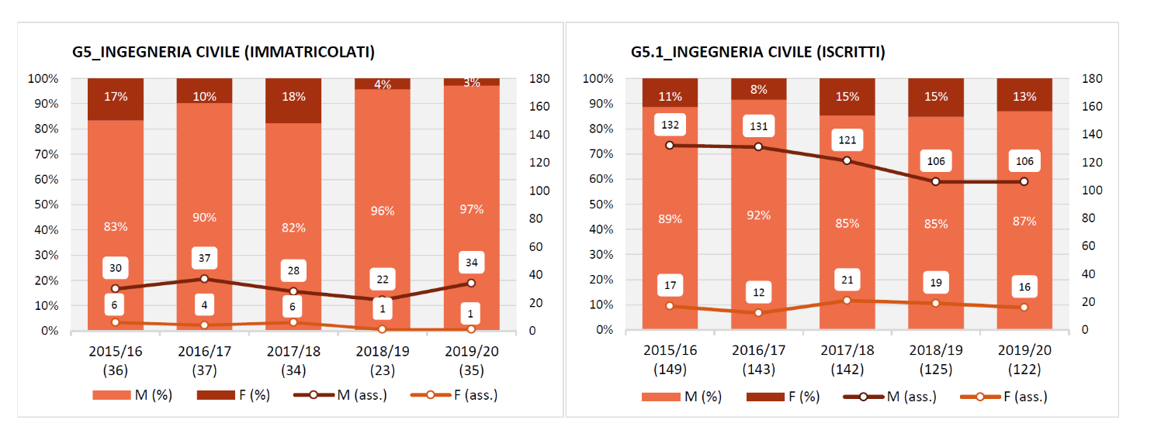
- Proporzione femminile negli studi di ingegneria civile: la Figura 5 mostra che le donne che si interessano al corso di laurea in ingegneria civile offerto dalla SUPSI sono una minoranza e non sembra esserci nessuna tendenza verso un bilanciamento dei due generi. Anzi, le studentesse immatricolate sono sempre meno (da 4-6 ragazze tra il 2015/16 e il 2017/18 a solamente una ragazza negli anni 2018/19 e 2019/20), mentre il numero di attive sull’arco del triennio resta abbastanza stabile (la proporzione femminile aumenta a causa della diminuzione di iscritti maschi).
Figura 5: evoluzione numero immatricolati e iscritti per genere (2015/16-2019/20) (4)
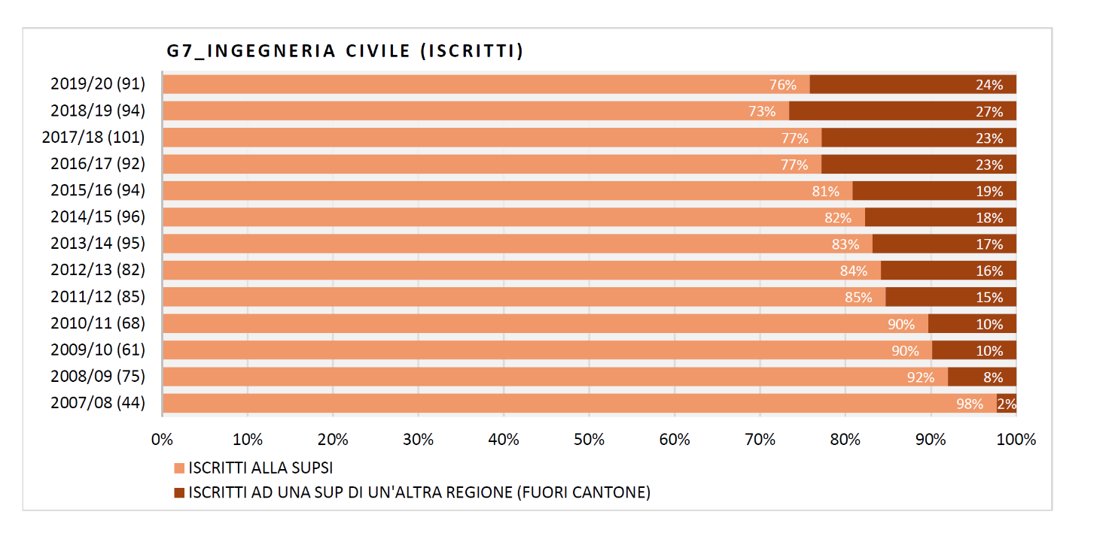
- Studi in ingegneria civile presso altre SUP: Il grafico della Figura 6 raffigura la proporzione di studenti ticinesi iscritti a un curricolo in ingegneria civile SUP presso l’istituto ticinese vs. altri istituti svizzeri.
Figura 6: distribuzione studenti ticinesi iscritti nelle SUP svizzere ad un corso di laurea analogo a quello offerto dal Dipartimento ambiente, costruzioni e design, in % (2007/08-2019/20) (4)
Sebbene la maggior parte degli studenti in ingegneria civile scelga la SUPSI come istituto formativo, si nota che la proporzione di studenti che si orienta verso un’altra SUP è in aumento ed è passata dal 2% nel 2007/08 a quasi un quarto degli iscritti nel 2019/20. Dalla Figura 7, che riporta gli stessi dati in termini assoluti, si osserva un incremento delle iscrizioni presso altri istituti, ma anche un aumento generale delle stesse, dato dal fatto che le iscrizioni presso la SUPSI rimangono pressoché stabili. Le iscrizioni presso altre SUP sono dunque aggiuntive e non sostitutive alle iscrizioni SUPSI, il che è positivo perché da una parte conferma l’attrattività dell’istituto ticinese rispetto a un’offerta sempre più competitiva, mentre dall’altra indica un interesse maggiore da parte dei giovani ticinesi per la formazione di ingegnere civile (almeno per quanto riguarda il percorso universitario professionale). Il dato per l’anno accademico 2020/2021 non è riportato nei grafici, ma la proporzione di studenti attivi presso un’altra SUP diminuisce (20%). Secondo Gervasoni, una “perdita” di studenti verso altre SUP del 20% è da considerarsi fisiologica, dunque la tendenza osservata non dovrebbe preoccupare in maniera particolare.

Figura 7: studenti ticinesi iscritti nelle SUP svizzere ad un corso di laurea analogo a quello offerto dal Dipartimento Ambiente, costruzioni e design (2007/08-2019/20) (dati estrapolati dal grafico alla Figura 6)

La Figura 8 rappresenta il numero di laureati in ingegneria civile SUP presso i vari istituti svizzeri. La SUP che forma più ingegnere e ingegneri civili è la Fachhochschule Ostschweiz (FHO, che raggruppa gli istituti di San Gallo, Rapperswil e Buchs), con una media di circa 62 diplomati all’anno tra il 2015 e il 2019. La media svizzera è di 40 diplomati all’anno, mentre la SUPSI ne forma mediamente 25. Si tratta di un contributo notevole, considerato che l’istituto ticinese serve una regione molto meno popolosa in confronto alle altre.
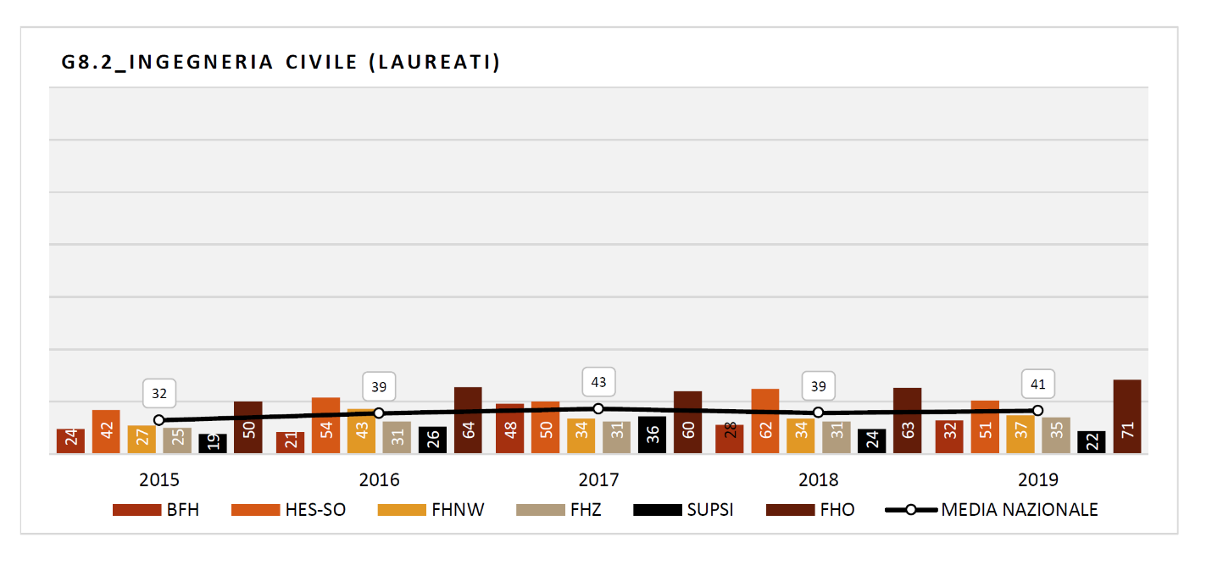
Figura 8: evoluzione numero laureati ai corsi di laurea bachelor in ingegneria civile nelle SUP CH (2015-2019) (4)

4.3 Altri approfondimenti

4.3.1 Dati sulla carenza di ingegneri
La penuria di personale formato in ingegneria, non solo nell’ambito della costruzione, è una realtà assodata in tutta la Svizzera (ma anche in molti altri paesi (5)). Già nel 2011 Economiesuisse e Swiss Engineering avevano rilevato un “buco” di circa 15'000 professionisti nei campi della matematica, dell’informatica, delle scienze naturali e della tecnica (MINT) (https://www.economiesuisse.ch/fr/publications/la-suisse-manque-dingenieurs). Nel 2017, con un altro rapporto (https://www.rts.ch/info/economie/ 8604281-la-suisse-manque-dingenieurs-indigenes-souligne-une-enquete.html), i due istituti confermavano la carenza di ingegneri specializzati nel mercato svizzero, che secondo le stime presentate potrebbe raggiungere le 50'000 unità a lungo termine. Lo studio evidenziava inoltre la percentuale bassissima di donne ingegnere (16% nel 2015, la più bassa di tutti i settori professionali) e una proporzione di stranieri relativamente elevata (37%), diretta conseguenza della mancanza di manodopera indigena.
L'indice svizzero della carenza di competenze (Swiss Skills Shortage Index), compilato da Spring Professional e dallo Swiss Job Market Monitor Market Monitor dell'Università di Zurigo, mostra quali settori hanno le carenze maggiori in materia di personale qualificato e quali sono saturi oppure hanno un eccesso di manodopera (6). Nei rapporti 2018, 2019 e 2020, al primo posto tra i settori che presentano una mancanza di forza lavoro qualificata a livello svizzero vi è il settore ingegneristico, in particolare per quanto riguarda l’elettronica e la costruzione (6). La penuria di ingegneri civili è specialmente importante nelle regioni di Zurigo e Sciaffusa e della Svizzera centrale (BE, FR, JU, NE) e orientale (AR, AI, GL, SG, TG). Non è riportata la situazione specifica per il Canton Ticino, ma da un’analisi aggregata della situazione nella Svizzera francese e italiana sembrerebbe che in queste regioni il settore dell’ingegneria sia meno toccato da una mancanza di manodopera (6).

4.3.2 Parere della Conferenza delle Associazioni Tecniche del Canton Ticino (CAT)
Secondo quanto riportato dal direttore della Conferenza delle Associazioni Tecniche del Cantone Ticino (CAT) Loris Dellea, intervistato dalle relatrici per conto della Commissione, in Ticino il tema della carenza di ingegneri è stato discusso all’interno del Centro di Competenza Onorari della CAT (CCOTi). Il Centro si occupa dell’analisi dei bandi per i concorsi pubblici e in modo particolare di quelli legati a prestazioni nell’ambito dell’ingegneria civile e della costruzione in genere, ed è formato da otto ingegneri in rappresentanza di tutte le specializzazioni tecniche.
La Tabella 1 mostra il numero di ingegneri civili che hanno ricevuto l’autorizzazione OTIA (Ordine Ticinese degli ingegneri e architetti) necessaria a esercitare la professione nel nostro Cantone. Si può osservare che tra il 2010 e il 2020 queste sono passate da 311 a 411. Da considerare che il numero di ingegneri civili attivi è molto superiore, in quanto chi è impiegato in uno studio di ingegneria non deve necessariamente chiedere l’autorizzazione OTIA. Per quanto riguarda il 2021 si riporta che i diplomati nei politecnici federali sono in numero minore rispetto a quelli diplomati nei politecnici italiani. Sono infatti stati autorizzati due ingegneri diplomati in Svizzera (1 a Losanna, 1 a Zurigo), mentre quattro diplomati in Italia (3 a Milano e 1 a Torino).

Tabella 1: evoluzione delle autorizzazioni OTIA (Ordine Ticinese degli ingegneri e architetti) concesse e delle iscrizioni alla SIA (Società degli Ingegneri e Architetti) per gli ingegneri civili (periodo tra il 2010 e il 2020).

Ingegneri civili |  | 2010 | 2011 | 2012 | 2013 | 2014 | 2015 | 2016 | 2017 | 2018 | 2019 | 2020
OTIA | autorizzazioni  permanenti | 311 | 317 | 325 | 340 | 352 | 362 | 372 | 386 | 394 | 400 | 411
SIA | iscrizioni | 209 | 209 | 205 | 208 | 202 | 204 | 206 | 198 | 195 | 190 | 179

Gli iscritti alla SIA Ticino (Società degli Ingegneri e Architetti) sono invece leggermente calati (da 209 a 179). Visto che per ragioni storiche, alla SIA si iscrivono soprattutto i diplomati presso i Politecnici federali, la diminuzione degli iscritti potrebbe significare che sempre meno ticinesi formati presso i due atenei federali decidono di tornare in Ticino per esercitare la professione.

Per quanto riguarda le tendenze in atto nella formazione, il grafico e la tabella seguenti mostrano che negli ultimi anni il numero di ingegneri civili che si diplomano in Ticino presso la SUPSI è pressoché costante (circa 20-25 per anno), mentre è in diminuzione quello degli studenti in ingegneria civile (edile) che decidono di formarsi presso i politecnici federali (da 343 studenti iscritti al primo anno nel 2011/2021 a 202 iscritti nel 2020/2021).

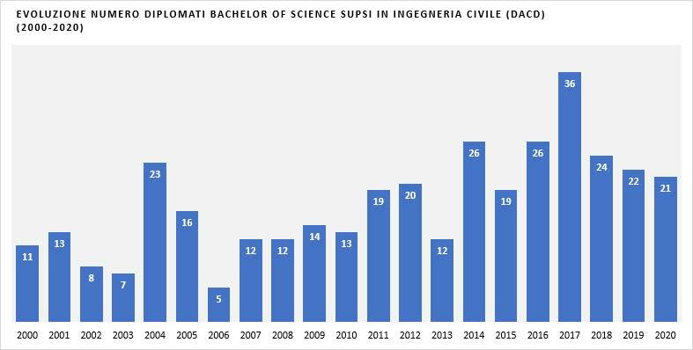
Figura 9: evoluzione numero di diplomati bachelor in ingegneria civile SUPSI, 2000-2020 (Dellea)

Tabella 2: Nuovi studenti ai livelli laurea/diploma e bachelor per indirizzo di studio nelle scuole universitarie svizzere, sviluppo dal 2011/12 (https://www.bfs.admin.ch/bfs/it/home/statistiche/cataloghi-banche-dati/tabella.assetdetail.16344897.html)

 | 2011/12 | 2012/13 | 2013/14 | 2014/15 | 2015/16 | 2016/17 | 2017/18 | 2018/19 | 2019/20 | 2020/21
Ingegneria  civile | 343 | 317 | 305 | 252 | 233 | 230 | 184 | 188 | 171 | 202

Gli esperti hanno inoltre osservato che negli ultimi 10-20 anni la situazione in cui gli ingegneri operano è diventata sempre più complessa e meno attrattiva, soprattutto per quanto riguarda la retribuzione. Dal punto di vista specifico dei mandati pubblici, il CCOTi evidenzia una tendenza crescente al ribasso dei prezzi a scapito della qualità delle prestazioni, che determinerebbe un «impoverimento della professione dell’ingegnere e spingendo soprattutto i diplomati ticinesi presso i Politecnici federali a rimanere oltre Gottardo per trovare condizioni di lavoro migliori rispetto a quelle presenti in Ticino».
Dal lato puramente quantitativo, il CCOTi non evidenza una mancanza di ingegneri civili nel nostro Cantone. Ipotizza però una carenza di professionisti ticinesi, che viene colmata da ingegneri che hanno conseguito un diploma all’estero, specialmente in Italia, oppure da non residenti diplomati presso il DACD alla SUPSI (soprattutto italiani).
La CAT ritiene importante aumentare la quota di ingegneri ticinesi (non solo in ambito civile) nel nostro Cantone. I professionisti locali conoscono meglio il territorio in cui agiscono e le disposizioni e normative applicate nel contesto lavorativo locale, elementi essenziali per assicurare la qualità delle prestazioni. In questo senso si condivide la richiesta di migliorare la promozione delle professioni ingegneristiche tra i giovani che terminano le scuole dell’obbligo in Ticino. Questa promozione deve svolgersi in collaborazione tra lo Stato, gli istituti scolastici e le associazioni di categoria.

4.3.3 Informazioni generali relative alla formazione SUPSI in ingegneria civile
La SUPSI, tramite il Dipartimento ambiente costruzioni e design (DACD), offre una formazione base in ingegneria civile grazie a un percorso bachelor (https://www.supsi.ch/home/bachelor-diploma-master/bachelor/ingegneria-civile.html). Vi è poi la possibilità di perfezionare ulteriormente conoscenze e competenze attraverso il Master of Science in Engineering che offre una specializzazione in ingegneria civile (https://www.supsi.ch/dti/master/engineering.html).
Il carattere della formazione bachelor è generalista, strettamente indirizzato alla pratica professionale. Il percorso accademico porta gli studenti attraverso insegnamenti che diventano, con gradualità, sempre più specifici. Si inizia con le discipline teoriche di base, per toccare poi tutti i settori principali dell'Ingegneria civile: dalle materie legate alle opere di genio civile (costruzioni stradali, acquedotti e impianti di smaltimento delle acque, opere di sostegno), alle strutture, siano esse in legno, acciaio o calcestruzzo. La formazione è completata da insegnamenti dedicati alla gestione dei progetti e della costruzione, che toccano aspetti finanziari, giuridici e pianificatori: temi fondamentali, poiché l'ingegnere civile ha spesso anche il ruolo di coordinare e gestire il progetto che gli è stato affidato.
È possibile essere ammessi al primo semestre, a dipendenza del titolo di studio conseguito, secondo le seguenti modalità:
- Attestato federale di capacità (AFC) e Maturità professionale tecnica (MPT) o artistica (MPA): ammissione diretta (senza esame) per gli studenti con una maturità professionale tecnica o artistica oppure con un attestato federale di capacità in una professione affine all'indirizzo di studio scelto
- Maturità liceale, maturità commerciale o altre maturità professionali: ammissione diretta (senza esame) dopo un anno di pratica professionale (vedi “anno di pratica assistita” (APA) organizzato dalla SUPSI)
- Istituto tecnico Costruzioni Ambiente e Territorio, i.e. diploma di geometra (Italia), oppure Diploma di perito industriale edile (Italia): ammissione diretta
- Scuola specializzata superiore tecnica (SSST): ammissione diretta (senza esame) per gli studenti con un titolo di tecnico SSST in un settore affine all'indirizzo di studio scelto

Su dossier possono essere ammessi anche candidati di età superiore ai 25 anni sprovvisti dei titoli indicati sopra, ma ritenuti dalla Direzione portatori di una formazione e di un'esperienza significative. Per gli studenti provenienti da politecnici, università o altre SUP che hanno già svolto almeno un anno di pratica professionale in una professione affine all’indirizzo scelto, le condizioni di trasferimento e ammissione vengono precisate in occasione di un colloquio preliminare. Possono essere riconosciuti crediti di studio acquisiti precedentemente.
Presso la SUPSI è possibile svolgere la formazione a tempo pieno (TP) oppure in parallelo all’attività professionale (PAP). Per la seconda opzione, oltre a rispettare le condizioni di ammissione indicate, è necessario aver svolto almeno un anno di pratica professionale significativa in una professione affine all’indirizzo di studio scelto e svolgere parallelamente una professione nello stesso ambito con un grado di occupazione di almeno il 50%.

4.4 Considerazioni della Commissione
Anche se per il Ticino la mancanza di personale tecnico-ingegneristico nell’ambito della costruzione sembrerebbe non essere così critica come in altre regioni della Svizzera (6), la Commissione formazione e cultura constata che molte e molti esperti ticinesi lamentano soprattutto una carenza di profili qualificati “nostrani” adatti alle esigenze delle aziende del settore edile e del genio civile (vedi audizione con Franco Gervasoni (SUPSI), intervista a Loris Dellea (CAT), articoli sulla stampa locale e approfondimenti sulle riviste settoriali).

Le ragioni di tale fenomeno non sono del tutto chiare. L’atto parlamentare in questione suggerisce un tasso di formazione insufficiente di ingegnere e ingegneri, mentre gli esperti intervistati pongono l’accento piuttosto sulle condizioni poco attrattive offerte dal mercato del lavoro del nostro Cantone (soprattutto in termini di salari), che disincentivano le giovani e i giovani che concludono la loro formazione in questo ambito a orientarsi verso il contesto lavorativo ticinese.

La Commissione ritiene anzitutto che la tematica meriti un’analisi approfondita per permettere una lettura più precisa e completa del fenomeno, basata su dati statistici significativi della realtà ticinese. Invitiamo dunque il Consiglio di Stato a intraprendere un’analisi più dettagliata che permetta di quantificare la mancanza di professioniste/i nei vari settori dell’ingegneria e di identificare le ragioni principali di questo fenomeno.

Per quanto riguarda le problematiche già individuate:
- tasso di formazione di nuove e nuovi professionisti nel settore dell’ingegneria civile insufficiente: per incrementare il numero studenti e studentesse di ingegneria presso i politecnici e le scuole universitarie professionali ticinesi, la Commissione ritiene particolarmente importante amplificare gli sforzi per coinvolgere maggiormente la popolazione femminile, tutt’ora ampiamente sottorappresentata già a livello di formazione (vedi dati riportati in precedenza sulla presenza di donne nel curriculum in ingegneria civile offerto dalla SUPSI). Ciò permetterebbe praticamente di raddoppiare il “pool” di manodopera a disposizione e promuoverebbe l’accesso delle donne a professioni altamente qualificate come quelle in campo ingegneristico. Inoltre, la Commissione auspica che venga intavolata una discussione su come sfruttare maggiormente il potenziale rappresentato dalle apprendiste e apprendisti formate/i soprattutto nelle scuole d’arti e mestieri o altre scuole professionali per quanto riguarda la possibilità di continuare la formazione nell’ambito dell’ingegneria civile presso la SUPSI, così come avviene per altri settori in cui la carenza di manodopera è particolarmente critica (i.e. cure infermieristiche).
- Poca attrattività del contesto lavorativo ticinese (soprattutto in termini di salari) per le ingegnere e gli ingegneri civili: la Commissione prende in seria considerazione le preoccupazioni espresse in questo senso. Ritiene che l’ente pubblico possa e debba fare la sua parte per migliorare la situazione. In particolare, visto quanto segnalato dal CCOTi, si auspica una maggior attenzione alla qualità delle prestazioni in sede di definizione dei mandati pubblici, che dovrebbe includere giusti compensi per le competenze e le prestazioni richieste.

Per quanto attiene alle richieste specifiche della mozione, la Commissione constata che:
- L’anno di pratica per gli studenti liceali è un requisito d’ammissione alle scuole universitarie professionali (SUP) definito nella Legge federale sulla promozione e sul coordinamento del settore universitario svizzero (LPSU) e ribadito nella relativa ordinanza e non è dunque possibile eliminarlo. L’anno di pratica assistita (APA) offerto alla SUPSI garantisce alle allieve e agli allievi che necessitano di un anno di pratica per accedere al corso SUP di poterlo eseguire senza inconvenienti, ed è quindi importante che venga mantenuto. Eventualmente, per facilitare la conciliabilità dell’anno di pratica con altre attività che potrebbero rallentare ulteriormente l’inizio degli studi (per esempio la scuola reclute o il servizio civile), la Commissione suggerisce di valutare di spostare l’inizio del corso preparatorio da fine settembre a fine giugno/inizio luglio (compatibilmente con la fine degli esami di maturità liceale).
- L’attività di informazione e promozione delle professioni ingegneristiche da parte di tutti gli organi preposti è già molto ricca. Siccome si può sempre fare di più e meglio, raccomandiamo di continuare con questo spirito e di potenziare laddove è possibile questo genere di sensibilizzazione, con un occhio di riguardo a un coinvolgimento maggiore della popolazione femminile. Si suggerisce inoltre di valutare l’organizzazione di stages estivi in questi ambiti in collaborazione con la SUPSI e le associazioni di categoria mirati agli studenti liceali, che possono servire per far conoscere meglio queste professioni e per invogliare potenziali interessati a proseguire la formazione in questo senso.

- Conclusioni
Date le considerazioni sopra espresse, la Commissione formazione e cultura invita il plenum del Gran Consiglio ad accogliere parzialmente la mozione n. 1369 del
20 febbraio 2019 presentata da Luigi Canepa e Claudio Franscella per il Gruppo PPD+GG (ripresa da Maurizio Agustoni) “Per migliorare l’attrattiva degli studi di ingegneria per gli studenti ticinesi”. In particolare:
- pur comprendendo l’intento e le ragioni dei mozionanti, la prima richiesta è respinta, in quanto la Legge federale sulla promozione e sul coordinamento del settore universitario svizzero (LPSU) non permette altrimenti;
- la seconda richiesta è accolta, sotto la forma di un invito a continuare e potenziare i progetti di informazione e sensibilizzazione esistenti a tutti i livelli, mantenendo un occhio di riguardo al coinvolgimento maggiore della popolazione femminile e valutando l’organizzazione di stages estivi strutturati in collaborazione con la SUPSI e le associazioni di categoria mirati agli studenti liceali, con lo scopo di far conoscere meglio queste professioni e invogliare potenziali interessati a proseguire la propria formazione in ambito ingegneristico.

Inoltre, la Commissione formazione e cultura indirizza al Consiglio di Stato i seguenti auspici:
- valutare l’anticipo dell’inizio del corso preparatorio da fine settembre a fine giugno/inizio luglio (compatibilmente con la fine degli esami di maturità liceale), in modo da facilitare la conciliabilità dell’anno di pratica con altre attività che potrebbero rallentare ulteriormente l’inizio degli studi (per esempio la scuola reclute o il servizio civile);
- intraprendere una raccolta dati che permetta di quantificare la mancanza di professioniste/i nei vari settori dell’ingegneria e di identificare le ragioni principali di questo fenomeno;
- intavolare una discussione su come sfruttare maggiormente il potenziale rappresentato dalle apprendiste e apprendisti formate/i soprattutto nelle scuole d’arti e mestieri o altre scuole professionali per quanto riguarda la possibilità di continuare la formazione nell’ambito dell’ingegneria civile presso la SUPSI, così come avviene per altri settori in cui la carenza di manodopera è particolarmente critica;
- prestare maggior attenzione alla qualità delle prestazioni in sede di definizione dei mandati pubblici, che dovrebbe includere giusti compensi per le competenze e le prestazioni richieste.

Per la Commissione formazione e cultura:
Cristina Gardenghi e Diana Tenconi, relatrici
Biscossa - Ermotti-Lepori - Franscella - Ghisla -
Ghisletta - Guerra - Guscio - Ortelli P. - Pellegrini -
Piezzi - Polli - Pugno Ghirlanda - Seitz - Speziali

Bibliografia
  - Francesco Giudici, Matteo Borioli, Danilo Bruno (UST). Migrazioni: focus sulle partenze dal Ticino. Dati - Statistiche e società. Giugno , 2018.
  - Venturelli, Elio. Vivere sempre più a lungo in una società in via di estinzione - aggiornamento dell'analisi apparsa nell'Archivio storico ticinese (AST 157, giugno 2015). 2020.
  - Hess, Davide. Anno di pratica assistita per studenti con maturità non tecnica - corso 2020/21. s.l.: SUPSI, 26 novembre 2020.
  - SUPSI, Servizio integrato CEO. Corso di laurea bachelor in ingegneria civile. Manno: s.n., 2020.
  - Fredrik Edman, Lars Funk, Thomas Kiefer, Vjera Krestelj, Juan Blanco Lino, Damien Owens, Hannes Treier. The professional status of the engineer in Europe - Report by FEANI Task Force. 2016.
  - Spring Professional & Stellenmarkt Monitor CH. Swiss Skills Shortage Index 2020. s.l.: decco Group, 2020.

Ordinanza del DEFR concernente l’ammissione agli studi delle scuole universitarie professionali del 2 settembre 2005
Vedi: https://www.supsi.ch/dacd/bachelor-master/ingegneria-civile.html
https://www.tio.ch/ticino/attualita/1145734/pagati-la-meta-cosi-le-istituzioni-uccidono-gli-ingegneri
https://www.espazium.ch/it/attualita/verso-una-baukultur-allinsegna-della-parita-di-genere, https://www.espazium.ch/it/attualita/le-prossime-sette-generazioni,

